ASIGNATURA /AREA/DIMENSIONES | Ciencias naturales |  | GRADO: | 4°
PERÍODO | 2 |  | AÑO: | 2025
NOMBRE DEL ESTUDIANTE
- Conoce la importancia de los recursos naturales, especialmente el aguay sus estados.
- Plantea formas para el cuidado y conservación de los recursos naturales.
- Reconoce el sistema solar y los movimientos de la tierra.
- Conoce y diferencia los sistemas del cuerpo humano
ACTIVIDADES PRÁCTICAS A DESARROLLAR INCLUYENDO BIBLIOGRAFIA DONDE SE PUEDA ENCONTRAR INFORMACIÓN: (ACTIVIDADES FLEXIBLES Y AJUSTES RAZONABLES)

- Escribe 5 formas para cuidar y conservar los recursos naturales:
1.
2.
3.
4.
5.

- Realizo acciones que protejan en medio ambiente, describe cada una y realiza una cartelera.
- Explica los movimientos de rotación y traslación de la tierra, (Escribe y dibuja).
- Escribe el nombre de cada planeta y colorea la ficha.
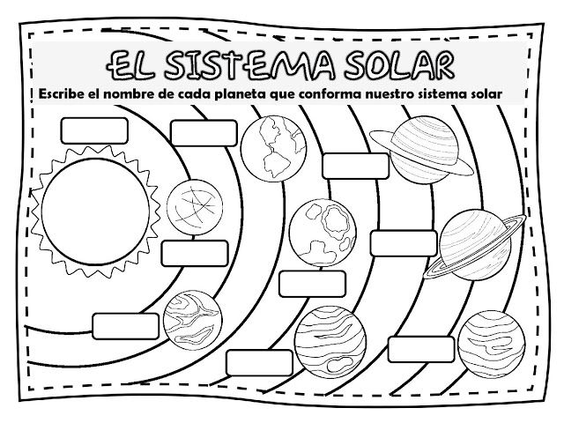
- Resuelve el siguiente crucigrama: 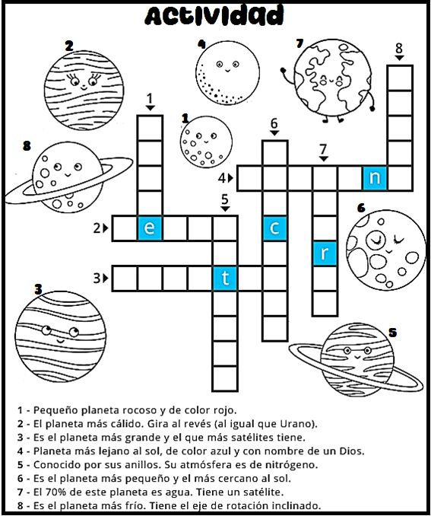
- Resuelve la siguiente actividad siguiendo las indicaciones de cada punto y colorea los dibujos:
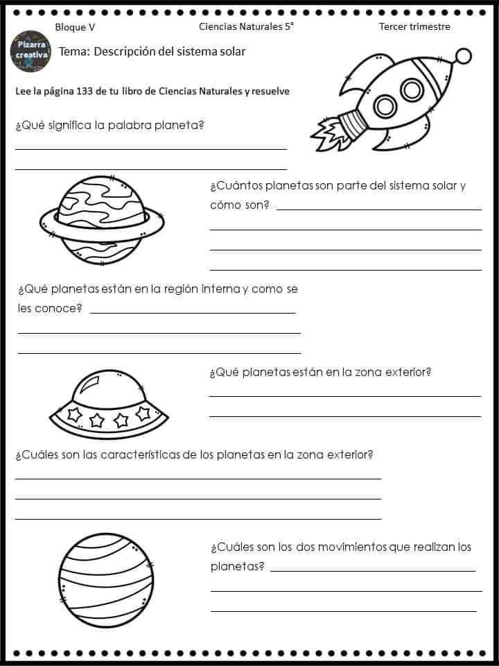

- Realiza en material reciclable las fases de la luna y pinta la siguiente ficha:
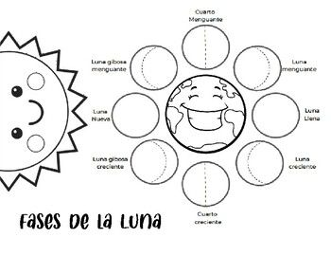
- Resuelve la siguiente ficha y pinta el dibujo
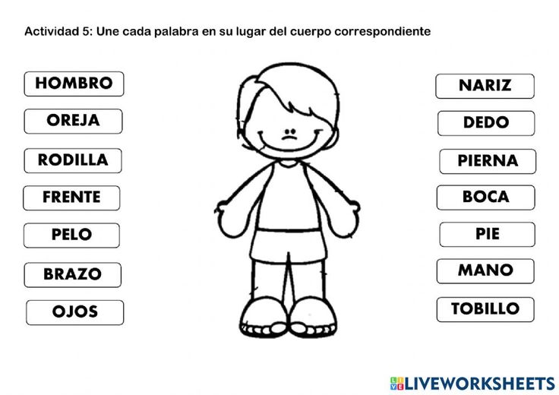
- Cuantos sistemas tiene el cuerpo humano y cuales son.
- Dibuja tres sistemas del cuerpo humano con sus partes.
METODOLOGIA DE LA EVALUACIÓN: (EVALUACION FLEXIBILIZADA CON AJUSTES RAZONABLES)
El plan de mejoramiento tendrá un valor del 80% y sustentación el 20%
RECURSOS: Hojas de block, medios informáticos.
OBSERVACIONES:
El taller debe ser entregado en hojas de block, con buena presentación y su respectiva portada.
FECHA DE ENTREGA DEL TRABAJO:  29 de agosto |  | FECHA DE SUSTENTACIÓN Y/O EVALUACIÓN:  3 de septiembre
NOMBRE DEL EDUCADOR(A):  Liliana García Marín |  | FIRMA DEL EDUCADOR(A)
FIRMA DEL ESTUDIANTE |  | FIRMA DEL PADRE DE FAMILIA

